

ΠΑΝΕΠΙΣΤΗΜΙΟ ΑΙΓΑΙΟΥ
ΤΜΗΜΑ ΕΠΙΣΤΗΜΗΣ ΤΡΟΦΙΜΩΝ ΚΑΙ ΔΙΑΤΡΟΦΗΣ

Μύρινα, 5 Μαΐου2017

ΕΠΙΣΚΕΨΙΜΟΣ ΠΛΕΟΝ
Ο ΒΟΤΑΝΙΚΟΣ ΚΗΠΟΣ ΛΗΜΝΟΥ
ΤΟΥ ΠΑΝΕΠΙΣΤΗΜΙΟΥ ΑΙΓΑΟΥ

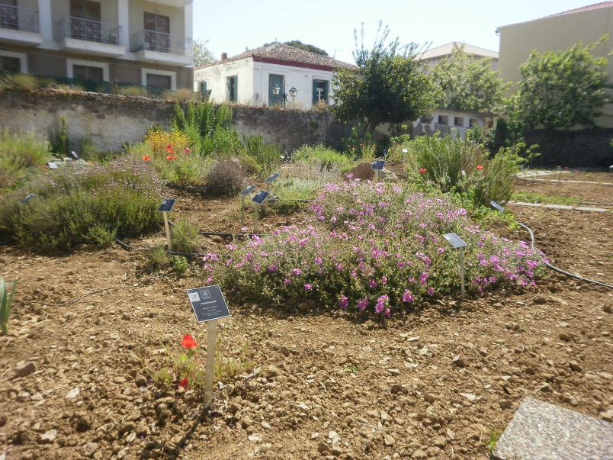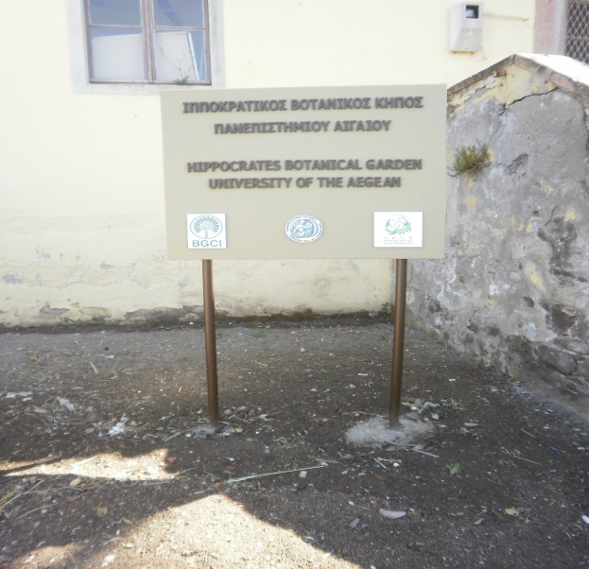

Μετά από πολυετή προσπάθεια χωρίς ιδιαίτερη χρηματοδότηση, αλλά με την συνεργασία του Δήμου Λήμνου και την υποστήριξη τοπικής εταιρείας εστίασης ο ΒΟΤΑΝΙΚΟΣ ΚΗΠΟΣ ΛΗΜΝΟΥ του ΠΑΝΕΠΙΣΤΗΜΙΟΥ ΑΙΓΑΙΟΥ έχει πλέον ολοκληρωθεί, και παραδίδεται στην τοπική κοινωνία ως επισκέψιμος χώρος από κάθε ενδιαφερόμενο φορέα ή ομάδα επισκεπτών.
Ο κήπος περιλαμβάνει 160 φυτά συνολικά, με την πλειοψηφία αυτών από την χλωρίδα του νησιού, πιστοποιημένα από την υπεύθυνη βοτανολόγο του κήπου κα Ειρήνη Βαλιανάτου.
Ο κήπος είναι συνδεδεμένος με βάση δεδομένων έτσι ώστε για κάθε ένα φυτό ο επισκέπτης να αποκτά πλήρη πληροφόρηση με την χρήση του κινητού του πάνω στο καρτελάκι του φυτού!
Όσοι ενδιαφέρονται να επισκεφθούν τον κήπο με ξενάγηση μπορούν να απευθυνθούν στο Τμήμα:
Είτε ηλεκτρονικά: botanicalgarden@fns.aegean.gr είτε τηλεφωνικά: 2254083016

Διαδικτυακός τόπος: http://lemnos-bg.aegean.gr

Ο Πρόεδρος του Τμήματος

Χαράλαμπος Καραντώνης
Αναπληρωτής Καθηγητής

